Приложение 1
к распоряжению
администрации
города Красноярска
от ____________ № _________

СВЕДЕНИЯ
о границах публичного сервитута

Местоположение границ  публичного сервитута | Красноярский край, г. Красноярск, Кировский район
Система координат | МСК-167, зона 4
Метод определения координат | аналитический метод
Площадь земельного участка | 701 кв. м
Средняя квадратическая погрешность положения характерной точки (Mt), м | 0,1
Обозначение характерных  точек границ | Координаты, м
Обозначение характерных  точек границ | Х | Y

1 | 2 | 3
1 | 630472.59 | 103183.21
2 | 630472.07 | 103181.95
3 | 630465.56 | 103184.39
4 | 630462.10 | 103185.35
5 | 630456.49 | 103185.88
6 | 630454.15 | 103185.74
7 | 630453.08 | 103184.19
8 | 630447.04 | 103171.14
9 | 630446.60 | 103170.09
10 | 630443.30 | 103171.28
11 | 630404.77 | 103187.55
12 | 630376.19 | 103198.57
13 | 630372.56 | 103201.20
14 | 630367.52 | 103209.82
15 | 630360.84 | 103213.96
16 | 630356.08 | 103215.90
17 | 630351.50 | 103218.84
18 | 630343.30 | 103222.63
19 | 630353.78 | 103249.54
20 | 630354.62 | 103250.38
21 | 630367.15 | 103245.55
22 | 630376.79 | 103241.23
23 | 630384.07 | 103237.44
24 | 630386.41 | 103236.64
25 | 630388.03 | 103240.23
26 | 630397.26 | 103266.47
27 | 630398.07 | 103269.08
28 | 630398.78 | 103272.49
29 | 630393.50 | 103276.38
30 | 630382.44 | 103282.03
31 | 630355.69 | 103293.14
32 | 630332.00 | 103302.21
33 | 630332.48 | 103306.84
34 | 630335.13 | 103313.64
35 | 630336.08 | 103315.69
36 | 630334.26 | 103316.53
37 | 630333.30 | 103314.45
38 | 630330.52 | 103307.32
39 | 630329.86 | 103300.89
40 | 630354.96 | 103291.28
41 | 630381.57 | 103280.23
42 | 630392.42 | 103274.69
43 | 630396.56 | 103271.64
44 | 630396.14 | 103269.63
45 | 630395.36 | 103267.08
46 | 630386.18 | 103240.99
47 | 630385.34 | 103239.12
48 | 630377.69 | 103243.02
49 | 630367.89 | 103247.40
50 | 630354.12 | 103252.72
51 | 630352.07 | 103250.65
52 | 630341.06 | 103222.37
53 | 630342.51 | 103220.26
54 | 630350.59 | 103217.05
55 | 630355.19 | 103214.10
56 | 630359.95 | 103212.16
57 | 630366.04 | 103208.38
58 | 630371.05 | 103199.82
59 | 630375.21 | 103196.80
60 | 630404.04 | 103185.69
61 | 630442.55 | 103169.43
62 | 630447.72 | 103167.57
63 | 630448.87 | 103170.32
64 | 630454.83 | 103183.21
65 | 630456.44 | 103183.87
66 | 630461.78 | 103183.37
67 | 630464.90 | 103182.50
68 | 630473.18 | 103179.39
69 | 630474.44 | 103182.44
1 | 630472.59 | 103183.21

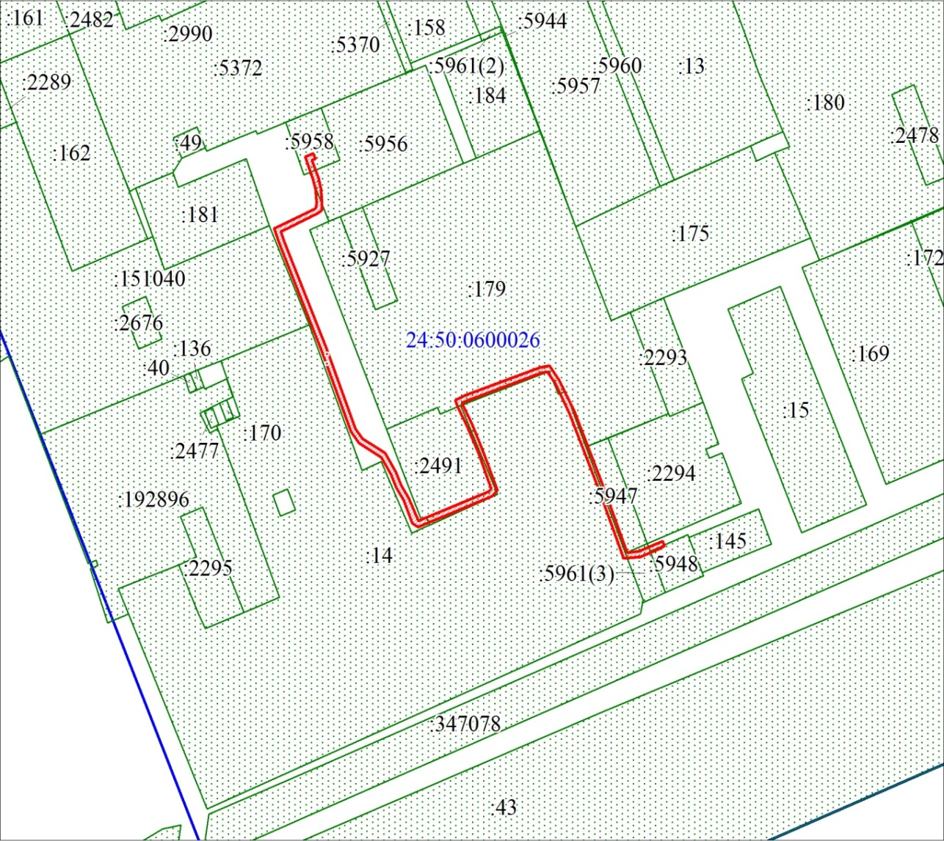
Условные обозначения:
 | – граница публичного сервитута;
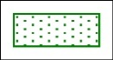 | – существующая часть границы, имеющиеся в ЕГРН сведения о которой достаточны для определения ее местоположения;
 | – надписи кадастрового номера земельного участка, сведения о котором содержатся в ЕГРН;
 | – обозначение кадастрового квартала;
 | – граница кадастрового квартала.

